**Jak stosować primer bezkwasowy?**

**Primer bezkwasowy to obowiązkowy element każdej poważnej stylistki paznokci. Ten preparat w niewyobrażalnie poprawia przyczepność lakieru hybrydowego lub żelu do płytki paznokcia, dzięki czemu dłużej utrzymuje się na paznokciu. Jest to ten element wykonywania stylizacji paznokci, który bez sprzecznie wpływa pozytywnie na zwiększenie jakości i trwałości wykonanego manicure.**

**Primer bezkwasowy** to obowiązkowy element każdej poważnej stylistki paznokci. Ten preparat w niewyobrażalnie poprawia przyczepność lakieru hybrydowego lub żelu do płytki paznokcia, dzięki czemu dłużej utrzymuje się na paznokciu. Jest to ten element wykonywania stylizacji paznokci, który bez sprzecznie wpływa pozytywnie na zwiększenie jakości i trwałości wykonanego manicure.



**Jak działa primer bezkwasowy?**

Najważniejszym zastosowaniem primeru bezkwasowego jest odtłuszczenie płytki paznokcia, co przygotowuje ją na aplikację bazy. Należy zmatowić ją najpierw bloczkiem polerskim, a następnie musi zostać odtłuszczone specjalnym preparatem. Kolejną zaletą primeru jest to, iż zapobiega zapowietrzaniu się lakieru oraz jego liftowaniu się. Prawidłowo aplikowany primer kwasowy pozostaje na płytce paznokcia, nie odparowuje z niej.

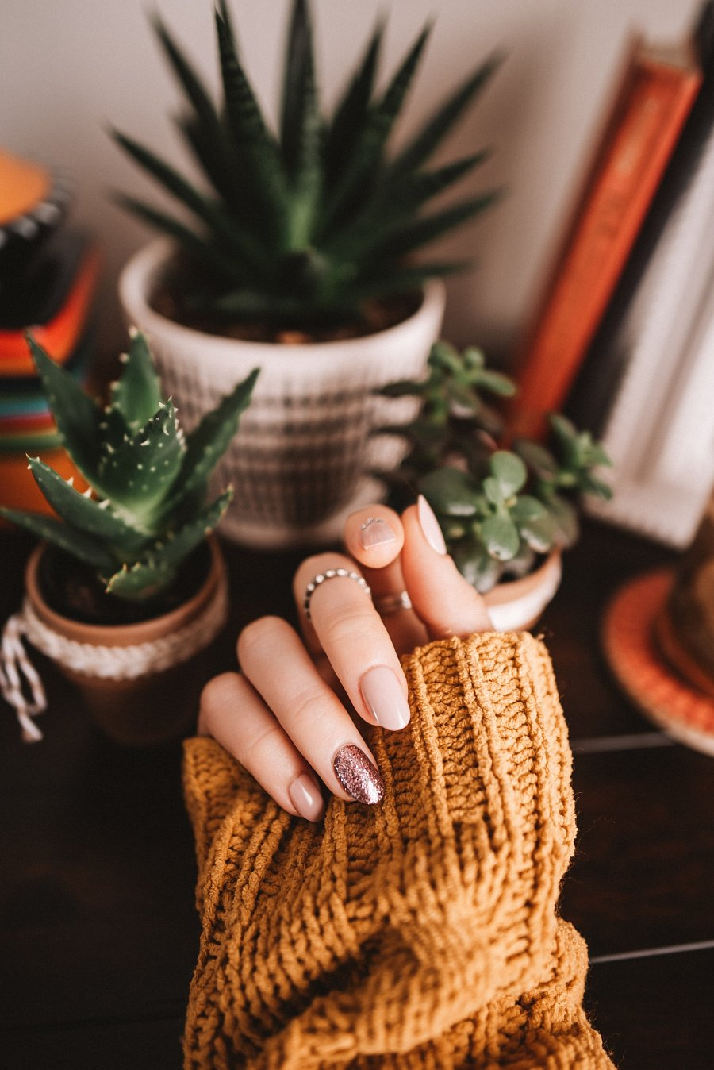

**Jak stosować primer bezkwasowy?**

*Primer bezkwasowy* możesz stosować podczas dowolnej stylizacji paznokci, możesz wykorzystać go podczas stylizacji hybrydowej lub żelowej. Ten rodzaj primeru możesz stosować nawet na bardzo delikatną płytkę paznokcia, gdyż jak sama nazwa podpowiada, nie zawiera on kwasu. **Primer bezkwasowy** poprawi wygląd płytki paznokcia oraz przedłuży trwałość wykonanego manicure. Kluczowa jest prawidłowa aplikacja primeru. W celu prawidłowej aplikacji staraj się nakładać cienkie warstwy preparatu. Dla osób, które posiadają mocną płytkę paznokcia [primer bezkwasowy](https://dobremani.pl/88-acid-free-primer-bezkwasowy-15ml.html), może okazać się zbyt delikatny dlatego dobrą alternatywą będzie mocniejszy **primer kwasowy**. Nie czekaj, wypróbuj primer bezkwasowy już dziś i ciesz się pięknymi paznokciami!